Brute Force

# Pendahuluan

Brute Force adalah sebuah sebuah pendekatan yang bersifat straight forward untuk memecahkan suatu masalah, biasanya didasarkan pada pernyataan masalah (problem statement) dan definisi konsep yang dilibatkan.

Kata “force” yang digunakan dalam definisi strategi menyiratkan bahwa ia berasal dari komputer dan bukan dari intelektual seseorang. “Lakukan saja!” (just do it) merupakan cara lain untuk menjelaskan resep pendekatan brute-force. Sering kali strategi brute-force menjadi yang paling mudah untuk diterapkan karena langsung dan dengan cara yang jelas (obvious way).

# Contoh-Contoh Brute Force

1. Menghitung an (a > 0, n adalah bilangan bulat tak negatif).

Algoritma: Kalikan 1 dengan a sebanyak n kali.

$$a^{n}=a x a x a x…x a \left(n kali\right), jika n>0$$

$$a^{n}=1, jika n=0$$

1. Menghitung n! (n bilangan bulat positif)

Algoritma: kalikan n buah bilangan, yaitu 1, 2, 3, …, n, bersama-sama

$$n! =1 x 2 x 3 x…x n$$

1. Mengalikan dua buah matriks yang berukuran n x n

Algoritma: hitung setiap elemen hasil perkalian satu per satu, dengan cara mengalikan dua vektor yang panjangnya n.

Misalkan C = A × B dan elemen-elemen matrik dinyatakan sebagai cij, aij, dan bij

**Pseudocode:**

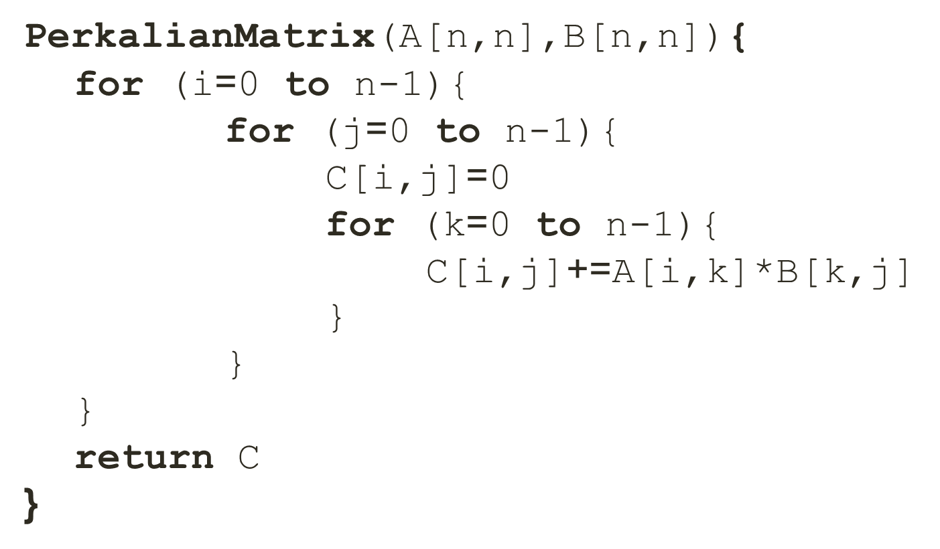

**Menghitung kompleksitas:**

Operasi dasar untuk algoritma di atas adalah perkalian dan penjumlahan yang ada di baris



Rumus matematis untuk menghitung kompleksitasnya adalah:

$$T\left(n\right)= \sum_{i=0}^{n-1}{\sum_{j=0}^{n-1}{\sum_{k=0}^{n-1}{1}}}$$

$$T\left(n\right)= \sum_{i=0}^{n-1}{\sum_{j=0}^{n-1}{n}}$$

$$T\left(n\right)= \sum_{i=0}^{n-1}{n^{2}}$$

$$T\left(n\right)= n^{3}$$

Dalam notasi asimtotik menjadi:

$$T\left(n\right)= {O(n}^{3})$$

1. Bubble Sort

Dalam hal pengurutan data dalam sebuah deret (array atau list), algoritma Bubble merupakan produk dari teknik brute-force.

Definisi masalah pengurutan adalah menyusun setiap elemen semakin meningkat (atau sebaliknya) dengan elemen terdekat di sebelahnya. Maka, berdasarkan definisi tersebut, algoritma Bubble Sort bekerja dengan membandingkan elemen-elemen yang bersebelahan pada deret dan menukarnya jika tidak sesuai. Dengan melakukan hal itu berulang kali, maka elemen terbesar akan dibawa ke posisi terakhir pada deret. (jika urut naik) Penelusuran berikutnya akan membawa elemen terbesar kedua dan seterusnya hingga setelah melewati n- 1, seluruh elemen sudah terurut dengan baik.

Pseudocode:

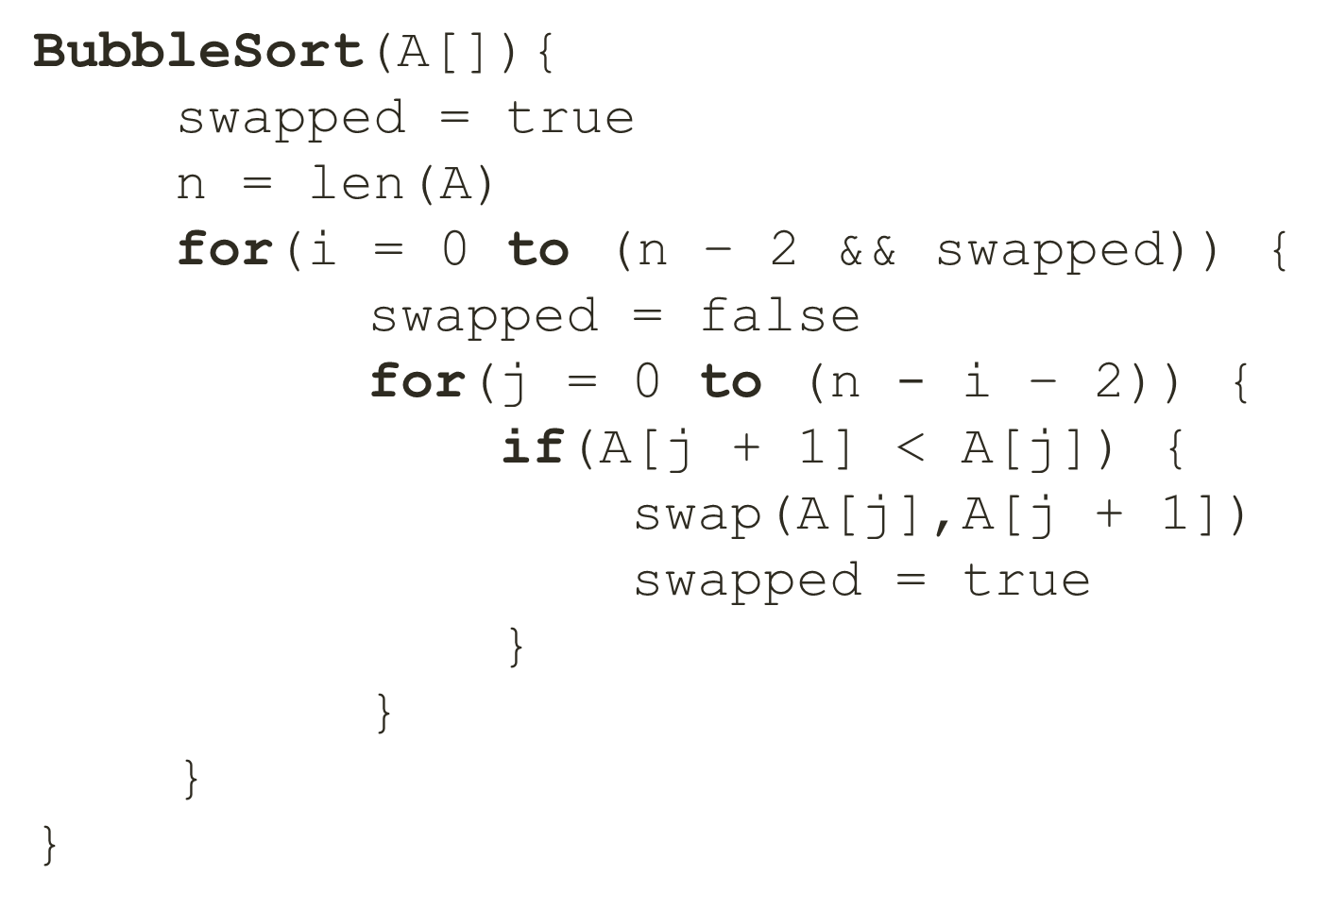

**Menghitung kompleksitas:**

Operasi dasar untuk Bubble Sort adalah perbandingan, yang terdapat pada baris:



Rumus matematis untuk menghitung kompleksitasnya kasus terburuknya (*worst* case) adalah:

$$T\left(n\right)= \sum_{i=0}^{n-2}{\sum_{j=0}^{n-2-i}{1}}$$

$$T\left(n\right)= \sum_{i=0}^{n-2}{\left(n-1-i\right)}$$

$$T\left(n\right)= \sum_{i=0}^{n-2}{\left(n-1\right)}- \sum_{i=0}^{n-2}{i}$$

$$T\left(n\right)=(n-1)\sum_{i=0}^{n-2}{1}- \sum_{i=0}^{n-2}{i}$$

$$T\left(n\right)=\left(n-1\right)\left(n-1\right)- \sum_{i=0}^{n-2}{i}$$

$$T\left(n\right)=\left(n-1\right)(n-1) -\frac{(n-2)(n-1)}{2}$$

$$T\left(n\right)=\frac{2\left(n-1\right)\left(n-1\right)-\left(n-2\right)\left(n-1\right)}{2}$$

$$T\left(n\right)=\frac{n(n-1)}{2}$$

Dalam notasi asimtotik menjadi

$$T\left(n\right)=O(n^{2})$$

(Worst case)

Algoritma ini akan berada pada kasus terbaik di saat deret **sudah terurut**, sehingga operasi dasar hanya dilakukan 1 kali pada loop i. Pada kondisi ini, rumus matematis untuk kompleksitas best casenya adalah:

$$T\left(n\right)= \sum_{i=0}^{n-2}{1}$$

$$T\left(n\right)= n-1$$

Dalam notasi asimtotik menjadi:

$$T\left(n\right)=O(n)$$

(Best case)

1. Selection Sort

Algoritma ini mengurutkan deret dengan mencari elemen terkecil pada seluruh elemen dan menukarnya dengan posisi pertama (indeks 0). Kemudian dilakukan lagi hal yang sama untuk mencari elemen terkecil kedua untuk ditempatkan pada posisi kedua (indeks 1), dan seterusnya.

Pendekatan ini merupakan salah satu wujud brute-force yang sangat jelas.

Pseudocode:

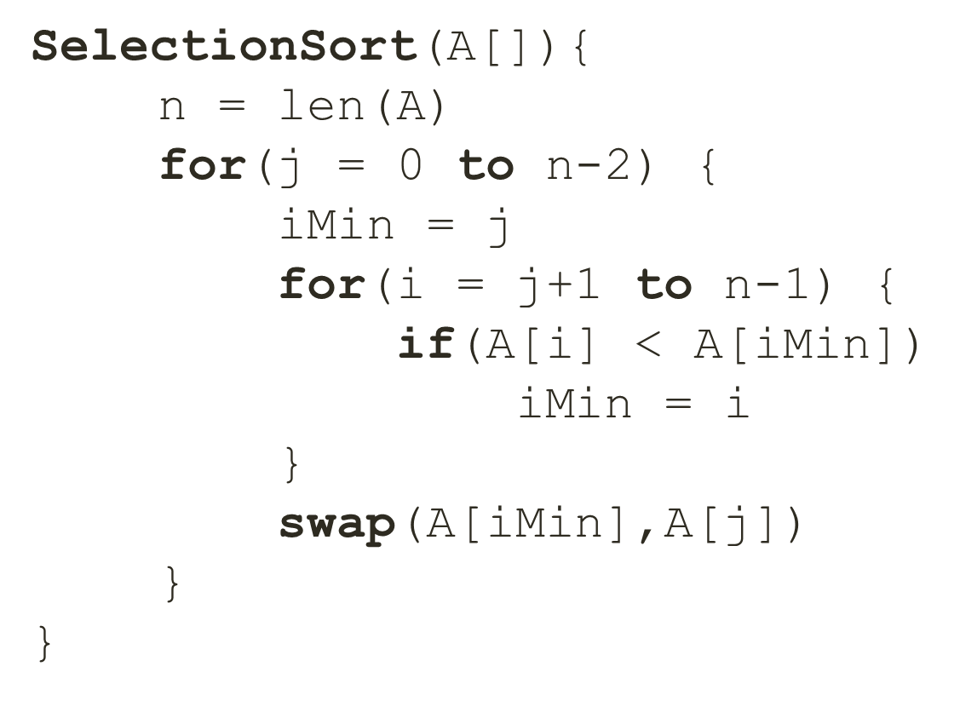

Menghitung kompleksitas

Operasi dasar untuk algoritma tersebut adalah perbandingan yang terdapat pada baris:



Pada algoritma ini, kasus terburuk maupun terbaiknya memiliki kompleksitas yang sama, karena operasi dasar akan terus berjalan sama pada segala kondisi.

Rumus matematis untuk menghitung kompleksitasnya adalah:

$$T\left(n\right)= \sum_{i=0}^{n-2}{\sum_{j=i+1}^{n-1}{1}}$$

$$T\left(n\right)= \sum_{i=0}^{n-2}{\left[\left(n-1\right)-\left(i+1\right)+1\right]}$$

$$T\left(n\right)= \sum_{i=0}^{n-2}{\left(n-1-i\right)}$$

$$T\left(n\right)= \sum_{i=0}^{n-2}{\left(n-1\right)}- \sum_{i=0}^{n-2}{i}$$

$$T\left(n\right)=(n-1)\sum_{i=0}^{n-2}{1}- \sum_{i=0}^{n-2}{i}$$

$$T\left(n\right)=\left(n-1\right)\left(n-1\right)- \sum_{i=0}^{n-2}{i}$$

$$T\left(n\right)=\left(n-1\right)(n-1) -\frac{(n-2)(n-1)}{2}$$

$$T\left(n\right)=\frac{2\left(n-1\right)\left(n-1\right)-\left(n-2\right)\left(n-1\right)}{2}$$

$$T\left(n\right)=\frac{n(n-1)}{2}$$

Dalam notasi asimtotik menjadi

$$T\left(n\right)=O(n^{2})$$